“马钢智造”的领军人
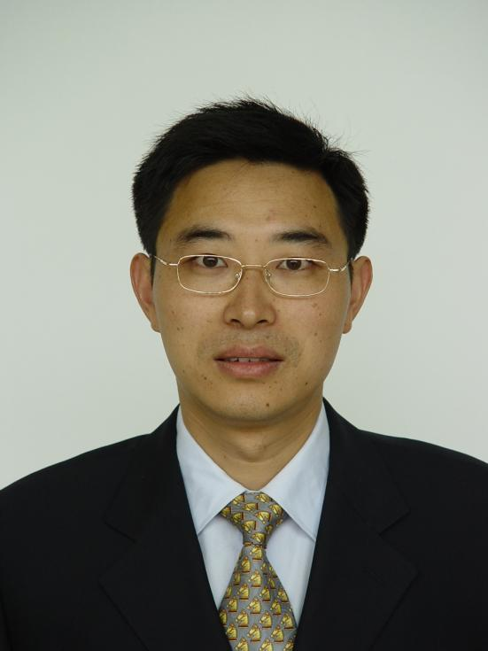
张世友，马钢自动化信息技术有限公司工程一室经理，从事自动化系统设计、编程和调试工作。张世友致力于追踪科技前沿，在智能机器人、高附加值板带领域，带头走出了“从马钢制造到马钢智造”的技术创新之路。他采用多维运动控制技术，圆满实现7套全液压重载机械手控制的国产化，打破德、日集团的垄断；他独创的物料跟踪模型，促使马钢大型板带自动跟踪精度达国际水准，冲破外商技术壁垒；他主持的冷轧镀锌光整处理线的创新技术，提高马钢冷板品质及成才率。他领衔的μPDA软硬件研发、从站型工业触屏的科研项目，为马钢非钢产业发展再立新功。他主持的各类自动化项目荣获国家发明专利1项、国家级著作权5项、软件著作权4项、冶金科技进步二等奖1项，是马钢一等技术津贴专家。

